INSTITUTO FEDERAL
DE CIÊNCIA E TECNOLOGIA IFSP
CAMPUS SALTO - SP

MODELO PARA ELABORAÇÃO DE PROJETO DE PESQUISA

GAME EM PLATAFORMA 2D (OTHER SIDE)

DANATIELLY DA COSTA PEREIRA

SALTO - SP

03 /2018

SUMÁRIO

1- INTRODUÇÃO.........................................................................3

2- OBJETIVOS.............................................................................5

3- JUSTIFICATIVA.......................................................................6

4- METODOLOGIA......................................................................7

5- BIBLIOGRAFIA.........................................................................8

1-INTRODUÇÃO

O projeto Other side (título provisório), visa desenvolver um game de plataforma em 2D, no qual seja possível a interação com o usuário jogador de uma forma intuitiva e emocional, no qual possa ser possível viver uma experiência de imersão e identificação com a história do jogo através da mecânica, física e inteligência dos personagens do game.
A proposta é que o projeto seja feito dentro das normas de engenharia de software, com documentação no processo de desenvolvimento utilizando o padrão UML.
A ideia central do projeto é desenvolver um game para o mercado de entretenimento com ferramentas de desenvolvimento livre. O jogo será desenvolvido na Godot Engine, e terá como referência games independentes como “Limbo” de 2010 desenvolvido pela Playdead, “Super Meat Boy” de 2010 projetado por Edmund McMillen e Tommy Refenes, e o jogo “Braid” de 2008 desenvolvido por Jonathan Blow. Jogos que ajudaram a popularizar o mercado de games para programadores e desenvolvedores independentes.
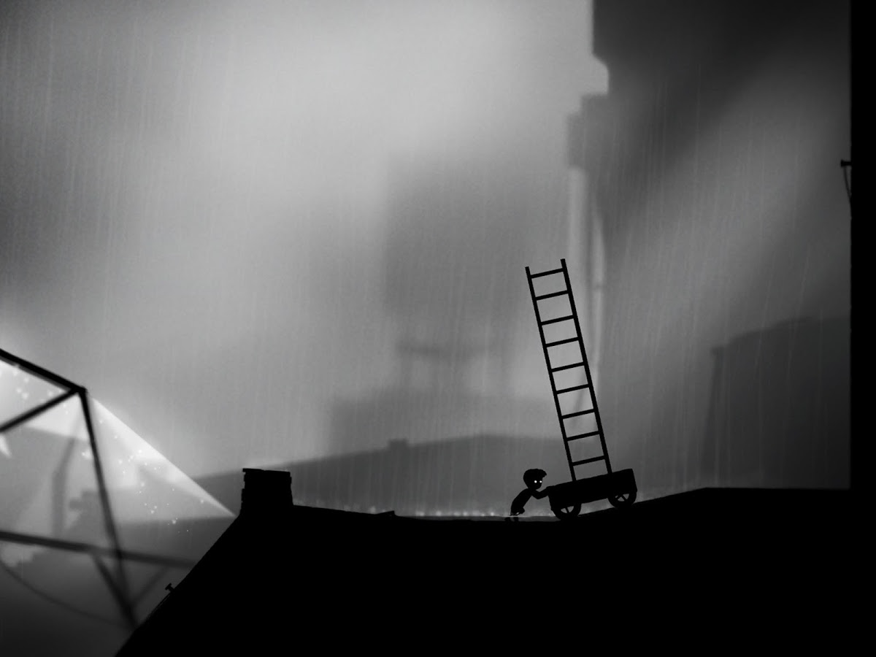
Figura 1 – imagem do jogo: Limbo

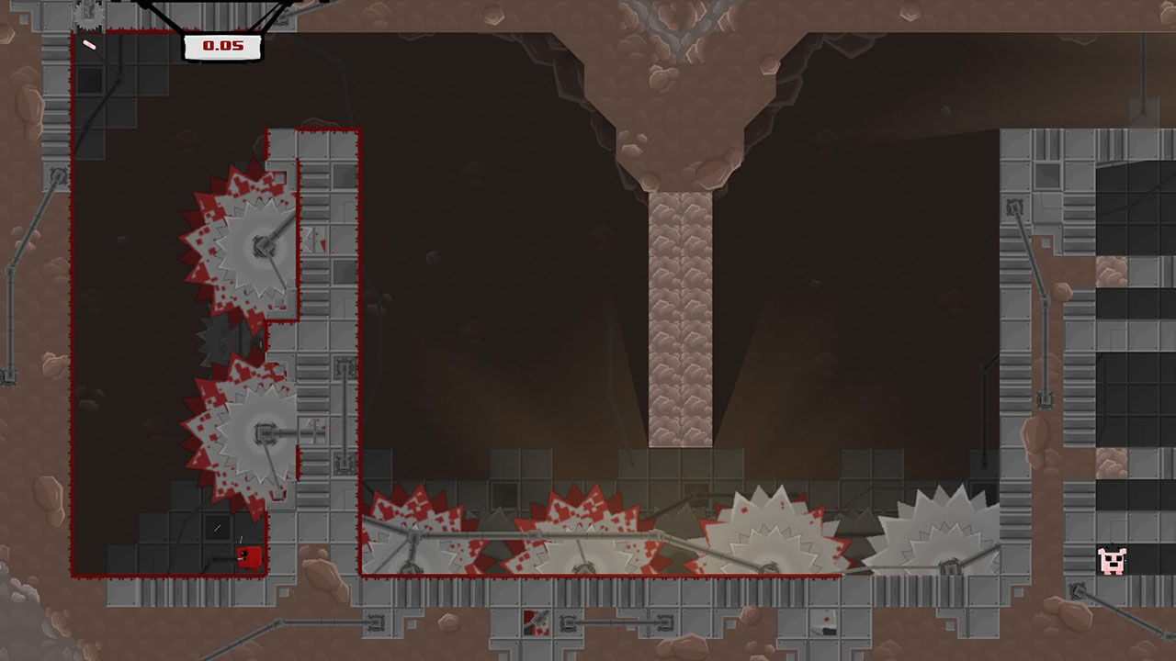
Figura 2 – Imagem do jogo: Super Meat Boy

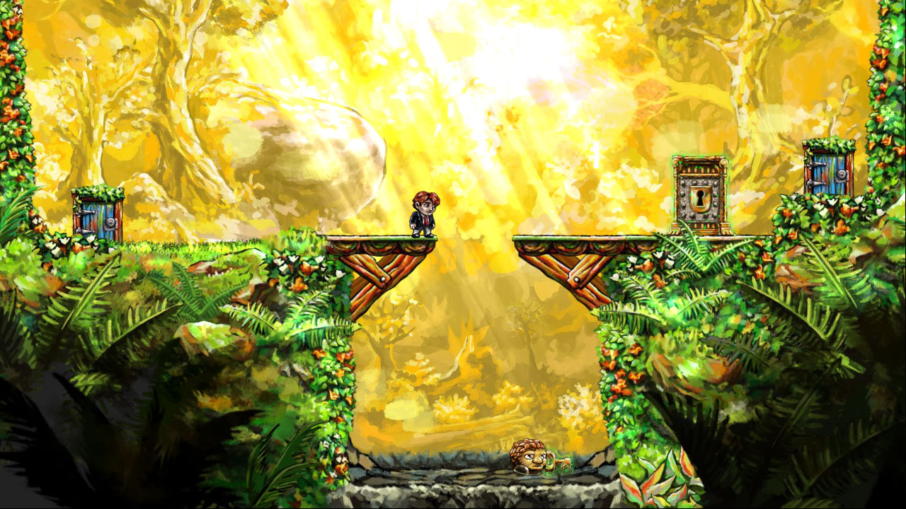
Figura 3 – Imagem do jogo: Braid

2- OBJETIVOS
O objetivo do projeto é desenvolver um game de plataforma em 2D, multiplataforma, para PC Windows e Linux, e para aparelhos móveis como celulares e tablets com sistema Android.
O mercado brasileiro de games se encontra em expansão, e assim como no mundo inteiro o que está em alta é a possibilidade do desenvolvimento independente, fora de grandes produtoras. Um dos objetivos é oferecer no mercado, um game que possibilite identificação com o público e possa ser tocante com envolvimento emocional.
2.1- Ideia para o roteiro do game Other Side
O projeto se constitui em desenvolver o game Other side, um jogo eletrônico, que tem como história de fundo a aventura de uma garotinha de 11 anos chamada Nina, que sofria bullying na escola e um dia é trancada em um armário, no qual se vê presa em um mundo paralelo. O jogo se inicia com a garotinha presa nesse mundo paralelo, onde precisa enfrentar seus medos para voltar a realidade.
O jogador assume o controle de Nina durante o jogo, e deve guia-la por sete fases em formato de plataforma com desafios que trazem dilemas morais e existenciais a quem está jogando, possibilitando reflexões e envolvimento com o jogo e com a história.

2.2- Ideia para telas e de jogabilidade
O jogo deve ter uma boa jogabilidade, com controle de personagem precisos, e que possibilitem certa facilidade no manuseio de teclado, joysticks ou telas.
As telas tanto as de menus quanto as das fases em si, devem ser dinâmicas, interativas e expressarem visualmente a temática do jogo, possibilitando o envolvimento do jogador e sua imersão.

3- JUSTIFICATIVA
Os Jogos eletrônicos são uma forma de expressão e de arte, que se vale da tecnologia para permitir a interação homem máquina. Como forma de entretenimento o mercado dos games já é a indústria de entretenimento mais lucrativa do mundo.
Apesar da presença de gigantescas produtoras que contam com orçamentos milionários e produzem jogos com recordes de venda e público, é crescente a produção de jogos feitos de forma independente voltados para públicos específicos como nichos, com jogos que tem um maior apelo artístico e atorais.
O jogo Other Side pretende ser um jogo criado de forma independente desenvolvido em plataformas livres, que dê a possibilidade de identificação emocional com o jogador, dando um espaço de dialogo e reflexão a quem joga.
Trazendo temas atuais como o bulling, depressão e ética, mesmo que de forma sutil, sem tirar o clima de desafio e diversão que um jogo deve conter.

4- METODOLOGIA

- O projeto deve ser desenvolvido com base nos conhecimentos de desenvolvimento de software e programação aprendidos em aulas nas disciplinas do curso de ADS.
- Para o desenvolvimento do jogo será utilizado a Godot Engine, ferramenta de software livre de criação de jogos, que conta com diversos recursos de física animação e edição, além de um ambiente de programação integrado com uma linguagem de programação própria chamada GDScreept.
- Para o desenvolvimento do jogo será necessário também o uso de softwares de edição de imagens como o Gimp e o Inkscape (ferramentas livres de edição de imagens) e o Corel Draw e Adobe Photoshop. Para a construção de cenários personagens entre outros.
- O desenvolvimento do game será acompanhado pelo desenvolvimento de um artigo sobre o processo de desenvolvimento.
- Toda a documentação do projeto será feita seguindo modelos de normas de engenharia de software como a UML.

5- BIBLIOGRAFIA PREVISTA

SALEN, Katie, Rules of play. Mit Press. Massachusetts London, 2004(e-book).
BISSEL, Tom, Extra lives –Whay videogame matter. Random House, 2011 (e-book).
Rabin, Steve, Introdução ao Desenvolvimento de Games, 2012

